CENTRO UNIVERSITÁRIO INTERNACIONAL UNINTER
ESCOLA SUPERIOR POLITÉCNICA
CURSO DE DESENVOLVIMENTO WEB BACK-END

ATIVIDADE PRÁTICA
API REST – BAOZI STORE
Desenvolvimento com Java, Spring Boot, Spring Data JPA e H2 Database

Murilo Bauermann Cremm Domingues Ferreira – RU: 4425054
Professora: Luciane Kanashiro, Me.

Cabreúva – SP
2026

1. Descrição da Situação Fictícia
A Baozi Store é uma pequena loja que vende pão chinês artesanal. Para melhorar a organização do negócio e agilizar o atendimento, foi desenvolvido um sistema simples e moderno para controlar de forma integrada os clientes, produtos e pedidos através de uma API REST.
Um cliente chamado Murilo4425054 realizou seu cadastro com sucesso no sistema. O produto vendido pela loja chama-se Baozi Tradicional de Carne Suína, com preço tabelado em R$ 8,50 e vendido por unidade com controle de estoque ativo.
Em um determinado momento, o cliente realizou um pedido de 5 unidades do produto. O sistema registrou o cliente, o produto comprado e a quantidade solicitada, facilitando o controle operacional e comercial da loja.
Todas as informações contidas nesta descrição fictícia estão fielmente refletidas e comprovadas nas capturas de tela dos testes realizados no Postman apresentadas na Seção 4 deste documento.

2. Diagrama de Caso de Uso UML
O diagrama a seguir foi desenvolvido utilizando a notação UML padrão. Ele representa a arquitetura funcional da API REST, evidenciando o ator principal (Usuário da API / Aplicação Consumidora) e todos os casos de uso relacionados ao CRUD completo das entidades Cliente, Produto e Pedido.

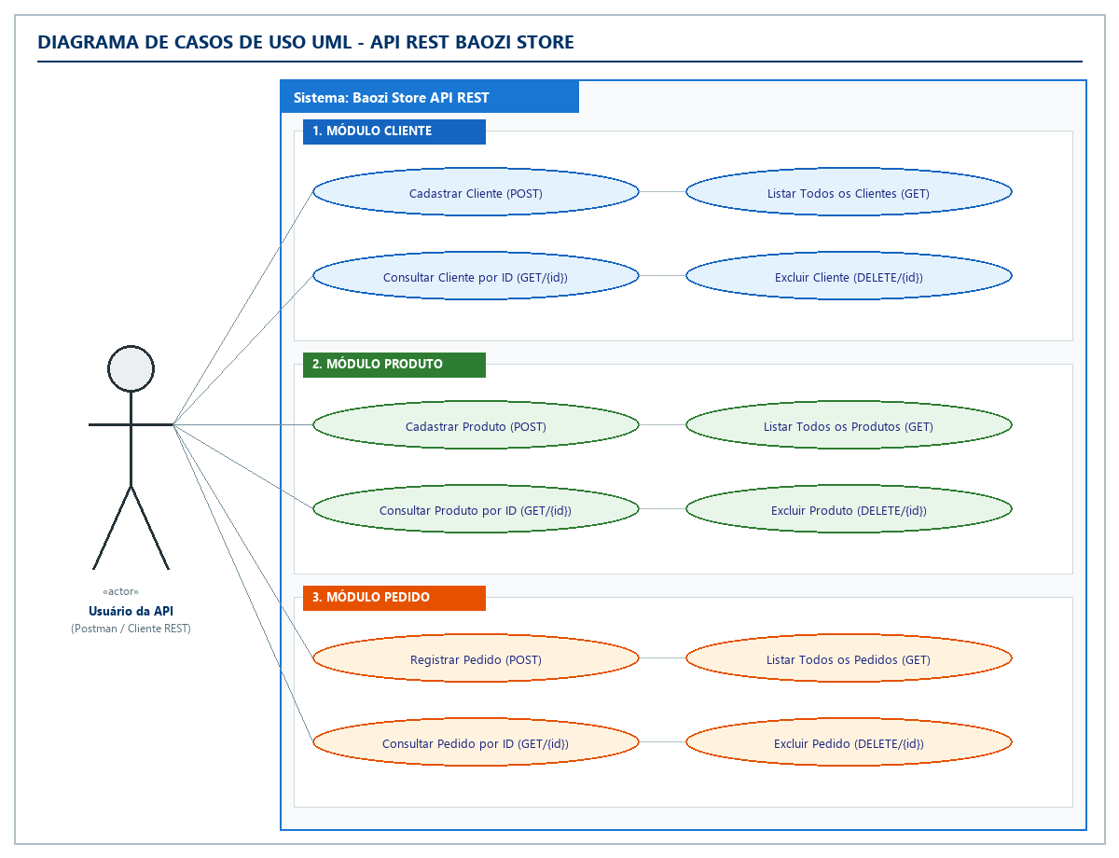
Figura 1: Diagrama de Casos de Uso UML das operações da API REST Baozi Store.

3. Especificação da API Desenvolvida
A API foi construída seguindo o padrão arquitetural MVC do Spring Boot, dividida nos pacotes model, repository e controller. O banco de dados relacional utilizado foi o H2 Database (em conformidade com os requisitos aceitos no edital, permitindo também integração direta com MySQL). Abaixo estão detalhadas as entidades, seus campos e todos os endpoints implementados.

3.1. Entidades Criadas e Campos
Entidade | Campos / Atributos | Tipo de Dado no Java
Produto | id  nome  preco  estoque | Long (Chave Primária, Auto-incremento)  String (Nome do produto)  BigDecimal (Preço em R$)  Boolean (Disponibilidade em estoque)
Cliente | id  nome  clienteDesde | Long (Chave Primária, Auto-incremento)  String (Nome do cliente com RU)  LocalDate (Data de cadastro no formato AAAA-MM-DD)
Pedido | id  clienteId  produtoId  quantidade | Long (Chave Primária, Auto-incremento)  Long (Identificador do Cliente compradador)  Long (Identificador do Produto adquirido)  Integer (Quantidade de unidades compradas)

3.2. Endpoints Implementados (CRUD Completo)
Entidade | Método | Endpoint (URI) | Descrição da Operação | Status HTTP
Cliente | POST | /clientes | Cadastrar novo cliente no sistema | 201 Created
Cliente | GET | /clientes | Listar todos os clientes cadastrados | 200 OK
Cliente | GET | /clientes/{id} | Buscar cliente específico por ID | 200 OK / 404
Cliente | PUT | /clientes/{id} | Atualizar dados de um cliente | 200 OK / 404
Cliente | DELETE | /clientes/{id} | Remover cliente pelo ID | 204 No Content
Produto | POST | /produtos | Cadastrar novo produto | 201 Created
Produto | GET | /produtos | Listar todos os produtos | 200 OK
Produto | GET | /produtos/{id} | Buscar produto específico por ID | 200 OK / 404
Produto | PUT | /produtos/{id} | Atualizar informações do produto | 200 OK / 404
Produto | DELETE | /produtos/{id} | Remover produto pelo ID | 204 No Content
Pedido | POST | /pedidos | Registrar nova compra/pedido | 201 Created
Pedido | GET | /pedidos | Listar todos os pedidos realizados | 200 OK
Pedido | GET | /pedidos/{id} | Buscar pedido específico por ID | 200 OK / 404
Pedido | PUT | /pedidos/{id} | Atualizar pedido existente | 200 OK / 404
Pedido | DELETE | /pedidos/{id} | Remover pedido pelo ID | 204 No Content

4. Prints do Postman (Testes Obrigatórios)
Abaixo estão apresentadas todas as capturas de tela do Postman demonstrando a execução dos endpoints obrigatórios da API, comprovando o funcionamento dos métodos POST de cada entidade, GET geral, GET por ID e DELETE. Conforme exigido pelo edital, os dados presentes nos testes correspondem exatamente à situação fictícia descrita na Seção 1.

4.1. Cadastro de Cliente (POST /clientes)
Demonstração da criação do cliente com o nome e RU do aluno (Murilo4425054). Retorno HTTP 201 Created com id gerado.

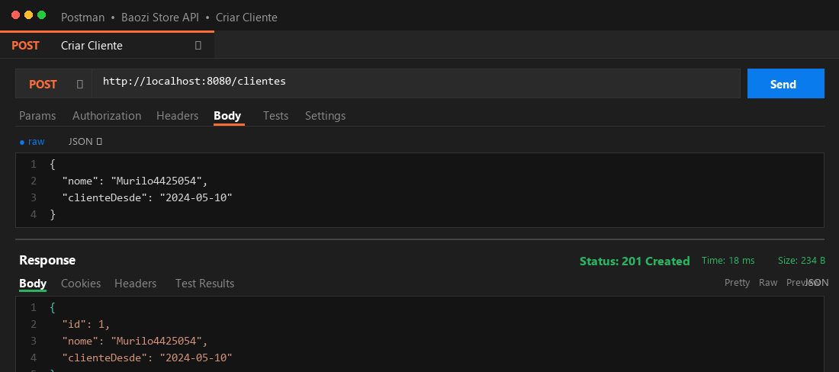
Figura 2: Postman - POST /clientes retornando 201 Created.

4.2. Cadastro de Produto (POST /produtos)
Demonstração do cadastro do produto 'Baozi Tradicional de Carne Suína', com preço 8.50 e estoque true. Retorno HTTP 201 Created.

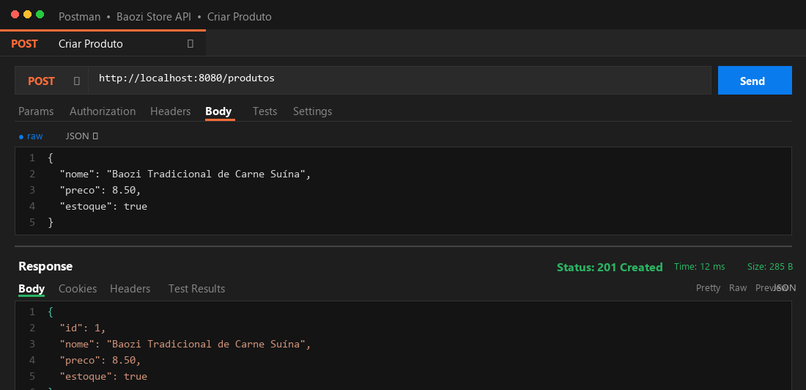
Figura 3: Postman - POST /produtos retornando 201 Created.

4.3. Criação de Pedido (POST /pedidos)
Demonstração da compra de 5 unidades do produto pelo cliente cadastrado. Retorno HTTP 201 Created com pedido gerado.

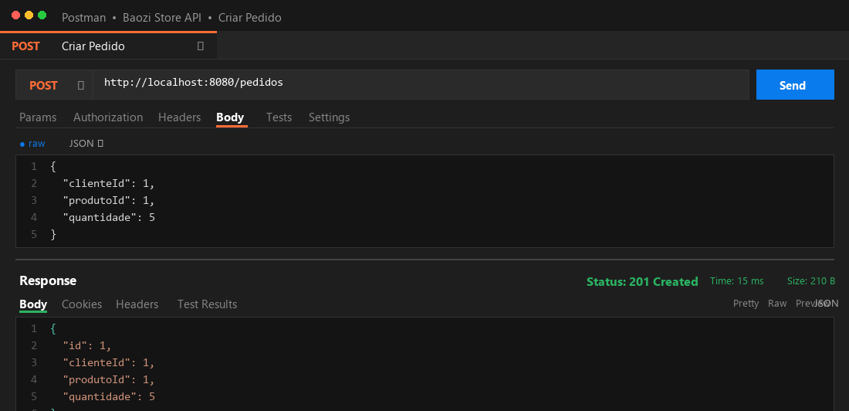
Figura 4: Postman - POST /pedidos retornando 201 Created.

4.4. Listagem Geral de Clientes (GET /clientes)
Consulta geral retornando a lista com o cliente Murilo4425054 cadastrado no banco relacional. Retorno HTTP 200 OK.

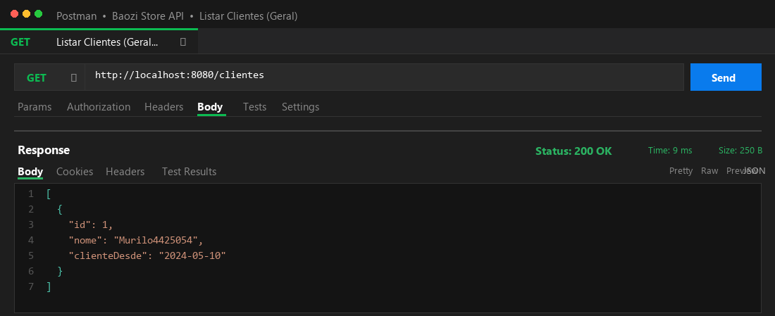
Figura 5: Postman - GET /clientes retornando 200 OK.

4.5. Listagem Geral de Produtos (GET /produtos)
Consulta geral listando os produtos ativos na loja Baozi Store. Retorno HTTP 200 OK.

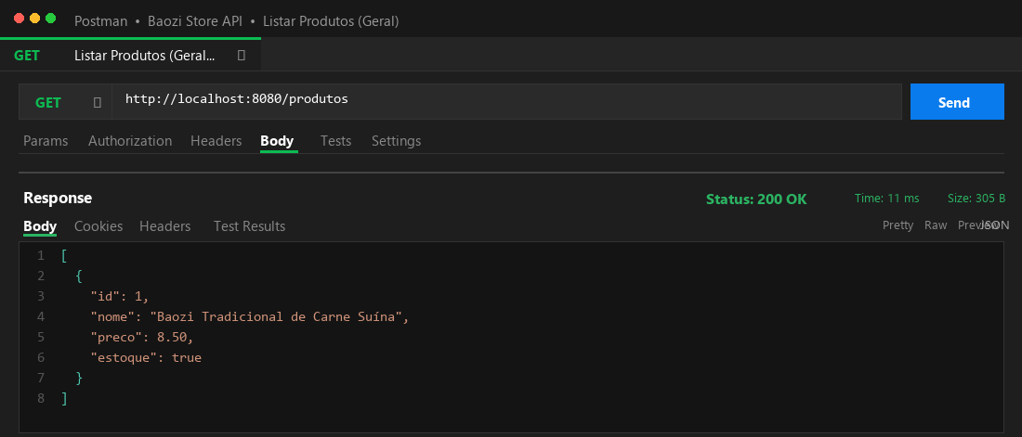
Figura 6: Postman - GET /produtos retornando 200 OK.

4.6. Listagem Geral de Pedidos (GET /pedidos)
Consulta geral listando todos os pedidos registrados no sistema. Retorno HTTP 200 OK.

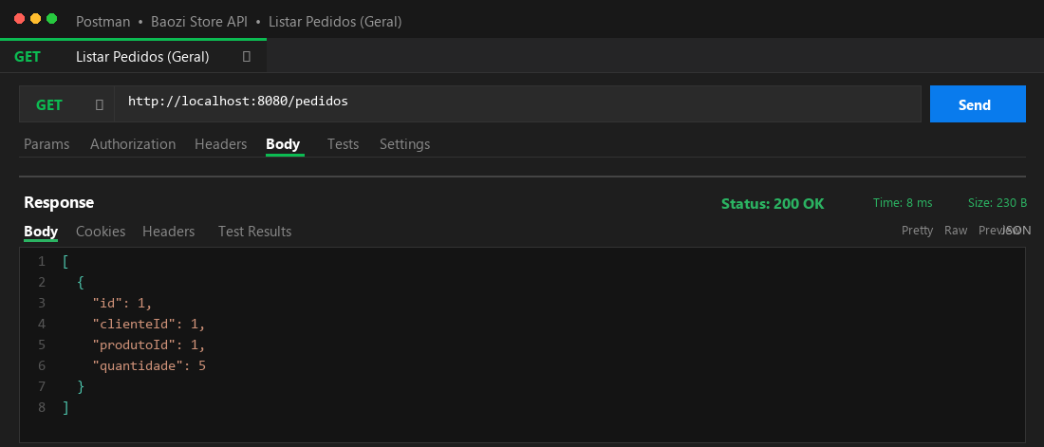
Figura 7: Postman - GET /pedidos retornando 200 OK.

4.7. Consulta por ID (GET /pedidos/1)
Consulta individual do pedido pelo identificador único (ID 1). Retorno HTTP 200 OK com os dados do registro.

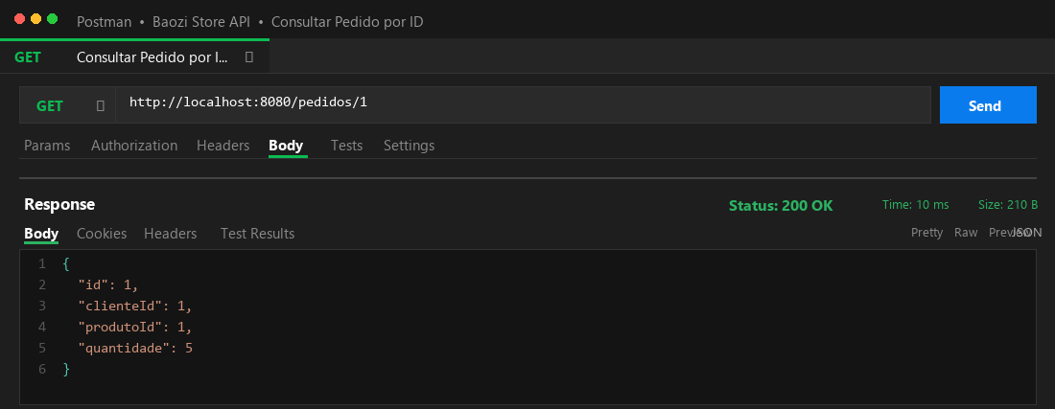
Figura 8: Postman - GET /pedidos/1 retornando 200 OK.

4.8. Exclusão de Registro (DELETE /pedidos/1)
Remoção de registro através do método DELETE. Retorno padrão RESTful HTTP 204 No Content confirmando a exclusão com sucesso.

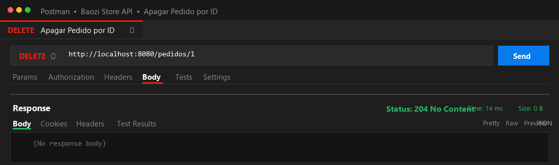
Figura 9: Postman - DELETE /pedidos/1 retornando 204 No Content.

5. Link do Repositório (GitHub)
O código-fonte completo deste projeto foi desenvolvido em conformidade com as boas práticas do ecossistema Spring Boot, com a estrutura de pacotes model, repository e controller, pom.xml devidamente configurado e arquivo de importação do Postman.
O projeto encontra-se hospedado no seguinte repositório público:
https://github.com/MuriloBauermann/baozi-store

